重庆市嘉陵江航道管理处政府采购

限额以下比价采购文件

项目名称：救援船趸锚泊、消防及夜航等设备隐患整改

采购人：重庆市嘉陵江航道管理处

二〇二四年十月

## 第一篇 限额以下比价采购邀请书

根据工作需要，重庆市嘉陵江航道管理处对救援船趸锚泊、消防及夜航等设备隐患整改项目进行限额以下比价采购。欢迎有资格的供应商前来参加报价。

## 一、比价内容

|  |  |  |  |
| --- | --- | --- | --- |
| **包号及名称** | **最高限价** | **成交供应商数量（名）** | **备注** |
| 救援船趸锚泊、消防及夜航等设备隐患整改 | 28.7055万 | 1 |  |

## 二、资金来源

财政年度预算资金。

## 三、供应商资格条件

（一）满足《中华人民共和国政府采购法》第二十二条规定；

（二）本项目的特定资格要求：

供应商需提供自2022年1月1日起至今的船舶维修业绩。（需提供维修合同复印件并加盖供应商鲜章）

## 四、限额以下比价有关说明

（一）凡有意参加比价的供应商，请在重庆市交通运输委官网上下载本项目采购文件以及图纸等报价前公布的所有项目资料，无论供应商下载与否，均视为已知晓所有实质性要求内容。

（二）采购公告期限：自采购公告发布之日起三个工作日。

（三）递交响应文件地点：重庆市嘉陵江航道管理处4楼会议室（地址：重庆市渝中区华一路17号）

（四）提交响应文件截止时间：2024年10月16日北京时间10时30至11时。

（五）评审开始时间：2024年10月16日北京时间11时。

## 五、其它有关规定

（一）单位负责人为同一人或者存在直接控股、管理关系的不同供应商，不得参加同一合同项（包）下的政府采购活动，否则均为无效报价。

（二）为采购项目提供整体设计、规范编制或者项目管理、监理、检测等服务的供应商，不得再参加该采购项目的其他采购活动。

（三）同一合同项（包）下为单一品目的货物采购中，同一品牌同一型号产品有多家供应商参加谈判，只能按照一家供应商计算。

（四）同一合同项（包）下的货物，制造商参与报价的，不得再委托代理商参与报价。

（五）本项目的澄清文件（如果有）一律在重庆市交通运输委官网上发布，请各供应商注意下载；无论供应商下载或领取与否，均视同供应商已知晓本项目澄清文件（如果有）的内容。

（六）超过响应文件截止时间递交的响应文件，恕不接收。

（七）限额以下比价费用：无论采购结果如何，供应商参与本项目比价的所有费用均应由供应商自行承担。

（八）本项目不接受联合体参与报价，否则按无效处理。

（九）本项目不接受合同分包，否则按无效处理。

（十）按照《财政部关于在政府采购活动中查询及使用信用记录有关问题的通知》财库〔2016〕125号，供应商列入失信被执行人、重大税收违法案件当事人名单、政府采购严重违法失信行为记录名单及其他不符合《中华人民共和国政府采购法》第二十二条规定条件的供应商，不得参与政府采购活动。

**六、联系方式**

采购人：重庆市嘉陵江航道管理处

联系人：吕老师

电 话：023-61966803

传 真：023-81156227

地 址：重庆市渝中区江湾路水上交通救援基地

## 第二篇 项目技术（质量）需求

## 一、项目基本概况介绍

|  |  |  |
| --- | --- | --- |
| 包号及名称 | 数量/单位 | 备注 |
| 救援船趸锚泊、消防及夜航等设备隐患整改 | 1项 |  |

## 二、服务范围、要求及标准

## （一）项目概况

## 本项目为化龙桥基地在本年度汛期过程中化龙桥基地部分救援船趸设备出现隐患故障进行整改升级，主要包括：渝港航囤0008的锚机拆检，锚链轮及挚链器更换高度调整；跳船卷扬机更换；渝救援111火警优化升级；渝救援662及渝救援661载重线及船名整改喷涂；渝救援661还有夜航整改,撤销夜航限制，增设顶篷号灯等设备；渝港航趸0006栏杆变形、挚链器插销变形等其他零星维修等工作内容。

## （二）服务范围与工作内容

|  |  |  |  |  |  |
| --- | --- | --- | --- | --- | --- |
| **序号** | **项目内容** | 规格、材料 | 单位 | 数量 | 备注 |
| **一** | **渝港航囤0008** |  |  |  |  |
| 1 | 主甲板（含主甲板、踢脚线）以下至水线部分船体（含护舷材）、27米及2个8米浮桥跳船和2个5米跳船水线以上船体（27米跳船不含主甲板，浮桥跳船和5米跳船含主甲板）花铲除锈清洁，花铲部分防锈底漆一度、面漆两度，辊涂，颜色与原色一致 | 醇酸磁漆、环氧甲板漆（主甲板） | 平方 | 844 |  |
| 2 | 主甲板及附属跳船舱盖、导缆孔、系缆桩，主甲板锚机、锚链筒、透气孔、集污槽、锚机操作台、导链轮、主令控制器、水尺、船籍港、载重线标志、靠靶等，附属跳船栏杆及栏杆铁链、门架等；主甲板及跳船附属设备，花铲除锈清洁，花铲部分防锈底漆一度、面漆两度，辊涂，颜色与原色一致 | 醇酸磁漆 | 项 | 1 |  |
| 3 | 更换4个火警探头，报警地址编程，拆装，检查修复备用电源故障 |  | 项 | 1 |  |
| 4 | 更换一楼展厅地板砖3块及走道地板转7块，一楼上二楼地板砖1块，二楼走道地板砖10块，尺寸、颜色与原地板砖一致，更换基层，重新找平 | 600mm*600mm（其他） 800mm*800mm（展厅） | 块 | 21 |  |
| 5 | 更换消防泵及总用泵机械密封 |  | 个 | 2 |  |
| 6 | 清洗空调机组冷凝盘管，系统压力检测试漏，消除高低压报警，视情况添加制冷剂 |  | 个 | 7 |  |
| 7 | 更换江水总管滤器密封O型圈，提供备用品2根 |  | 根 | 2 |  |
| 8 | 更换跳船底舱电动卷扬机总成（参照渝港航0006底舱卷扬机型式，含卷扬机总成及控制箱总成），拆除原卷扬机及基座和控制箱，重新制作基座，安装卷扬机及控制箱，重新接线，更换跳船钢丝 | 额定拉力20KN、起升高度及起升速度、运行速度不低于现有参数 | 项 | 1 |  |
| 9 | 拆检艏部左前锚机舱面部分设备总成，包含绞盘体、锚链轮、离合器、刹车装置等，测量轴承间隙，更换主轴轴承及绞盘体轴承 |  | 项 | 1 |  |
| 10 | 更换部左前锚机导链轮和挚链器,拆除原导链轮及挚链器，调整高度，锚链直径46mm |  | 项 | 1 |  |
| 11 | 更换2组24伏电源，船用蓄电池4个 | cqw-200 | 只 | 4 |  |
| **二** | **渝港航趸0006** |  |  |  |  |
| 1 | 船舶检验，编制检验资料，更换船检证书 | 中间检验 | 项 | 1 |  |
| 2 | 主甲板（含主甲板、踢脚线）以下至水线部分船体（含护舷材）、20米及6米和8米附属跳船水线以上船体（20米跳船不含主甲板，8米跳船含主甲板）、附属跳船门吊花铲除锈清洁，花铲部分防锈底漆一度、面漆两度，辊涂，颜色与原色一致 | 醇酸磁漆、环氧甲板漆（主甲板） | 平方 | 870 |  |
| 3 | 主甲板及附属跳船舱盖、导缆孔、系缆桩，主甲板锚机、锚链筒、透气孔、集污槽、锚机操作台、导链轮、主令控制器、水尺、船籍港、载重线标志、靠靶等，主甲板栏杆、附属跳船栏杆等；主甲板及跳船附属设备，花铲除锈清洁，花铲部分防锈底漆一度、面漆两度，辊涂，颜色与原色一致 | 醇酸磁漆 | 项 | 1 |  |
| 4 | 船员房间更换实木木地板，尺寸、颜色与原木地板一致 | 920mm*45mm | 块 | 5 |  |
| 5 | 更换三楼、二楼艉部左舷、一楼厕所冲水水箱 |  | 个 | 8 |  |
| 6 | 一楼右舷大厅外侧栏杆变形，校正（长度3米） |  | 项 | 1 |  |
| 7 | 定做船艉左侧钢缆孔盖 | 直径25CM | 个 | 1 | 含安装 |
| 8 | 铝跳链接环脱落一个，重新制作链接环，焊接固定 |  | 项 | 1 |  |
| 9 | 跳船电缆雨篷架及雨篷布按原尺寸规格重新制作 |  | 项 | 1 |  |
| 10 | 制链器保险插销变形3个，红火校正 |  | 项 | 1 |  |
| 11 | 岸跳钢丝绳换新，镀锌钢丝绳 | 直径9mm*长100m | 项 | 1 | 含搬运 |
| 12 | 前部物料底舱垫舱木板换新铺设（数量200块），使用防腐木材 | 厚度3cm*长度2m*宽度25cm | 项 | 1 |  |
| 13 | 左舷艉部焊接两个挂钩，位置、尺寸现场调整，用于存放测深杆和抓钩 |  | 项 | 1 |  |
| **三** | **渝救援111** |  |  |  |  |
| 1 | 更换火警报警装置主机总成，与现有布置设备兼容，提供船用产品证书 |  | 项 | 1 |  |
| 2 | 1#空压机罩壳与空压机机体固定链接处焊接加固 |  | 项 | 1 |  |
| 3 | 更换3台发电机组原动机冷却液（内循环水）和冷却水（外循环水）所有橡胶管接头和卡箍，更换启动马达、冷却水、冷却液皮带共9根 |  | 项 | 1 |  |
| **四** | **渝救援661** |  |  |  |  |
| 1 | 按照设计图纸基准线勘划喷涂载重线标志，按照海船舶函[2024]1452号喷涂船名、船籍港 | 按图纸定制 | 项 | 1 |  |
| 2 | 水线以下船体喷涂船底防污漆，（红、黑）一底两面 |  | 平方 | 9 | 参照渝救援668油漆品牌 |
| 3 | 增设不锈钢驾驶顶篷，参照渝救援668驾驶台顶棚制作，尺寸、位置现场调整 |  | 项 | 1 | 不锈钢加厚钢架1套（能安放2盏射灯、爆闪警灯、喇叭、汽笛等）、挡风玻璃1套、篷布1套 |
| 4 | 按照设计图纸增设航行灯、信号灯、探照灯、避雷针、号灯架等，驾驶顶棚安装号灯及相关设备，驾驶台开孔增设号灯控制面板及探照灯控制面板，重新布线，拆除原桅杆及线路 | 按图纸施工 | 项 | 1 | 遥控射灯2盏、航行灯具1套、信号灯具1套、桅杆1套、开关线路1套、避雷针1个、辅料1批 |
| 5 | 舷外机维护保养，更换机油、机油滤器、汽油滤器、油水分离器滤芯，更换齿轮箱油 |  | 台 | 2 | 使用原厂零件 |
| 6 | 拆除原警报装置，改装为带播放功能的警报装置（录入要求播放内容），更换报警灯及喇叭（200w喇叭2个），重新接线 |  | 项 | 1 | 插U盘控制器、爆闪灯、200W喇叭（2个）、辅料 |
| 7 | 舷外机下齿轮箱及螺旋桨加装不锈钢保护罩，按参考照片定制加密网格 |  | 个 | 2 |  |
| 8 | 船舶检验，编制检验资料，更换船检证书 | 临时检验 | 项 | 1 |  |
| **五** | **渝救援662** |  |  |  |  |
| 1 | 按照设计图纸基准线勘划喷涂载重线标志，按照海船舶函[2024]1452号喷涂船名、船籍港 | 按图纸施工 | 项 | 1 |  |
| 2 | 水线以下船体喷涂船底防污漆，（红、黑）一底两面 |  | 平方 | 15 | 参照渝救援668油漆品牌 |
| 3 | 舷外机下齿轮箱及螺旋桨加装不锈钢保护罩，按参考照片定制加密网格 |  | 个 | 2 |  |
| 4 | 拆除原警报装置，改装为带播放功能的警报装置（录入要求播放内容），更换报警灯及喇叭（200w喇叭2个），重新接线 |  | 项 | 1 | 插U盘控制器、爆闪灯、200W喇叭（2个）、辅料 |
| 5 | 更换渝救援662启动电瓶 | DB12-90 | 只 | 1 |  |
| 6 | 拆除艉部检修平台，孔位打胶固定密封 |  | 项 | 1 |  |

## （三）服务及质量要求

1.施工材料要求

（1）供应商为本项目使用的材料应选用项目清单中要求的相应材料或不低于同类材料，按国家法规、标准、行业标准以及双方商定的其他细节施工。

两艘趸船及附属跳船船体保养所选用的油漆品质应不低于去年该船选用的品牌及规格，供应商选用的油漆品牌需获得采购人的许可后方可施工，油漆滚涂前应打磨拉花，滚涂后油漆表面光亮艳丽。

2.施工质量要求

（1）供应商做好施工质量验收报告，确保重点环节和单项完工及时验收并通知采购人代表参加，质量验收需通过采购人和验船师（如验船师认为需要）的要求，供应商对本项目的全部施工质量负责。

（2）供应商需与船检机构联系，协调配合验船师完成相关船舶检验项目，编制检验技术资料及照片，办理船舶检验证书。

（3）供应商负责提供本项目内容相关的固定维修场所，项目施工过程中的吊装（如渝救援661、渝救援662吊装上墩）、摆墩、搬运等由供应商负责。

3.安全及环保要求

（1）船舶修理期间，成交供应商按照环保相关要求做好防污染措施，防止污油（水）、废料、弃渣及油漆等被污染物进入江中（产生的废弃物需上岸处理），成交供应商在喷漆施工时需做好空气污染，凡发生污染事故的后果及责任由成交供应商承担。

（2）供应商应做好参与本项目技术人员和工作人员的安全管理，防止人员伤亡。做好施工过程中发生火灾、偷盗等措施，保障采购人船舶、设备财产安全。

（3）供应商需为本项目投入的技术人员和工作人员购买雇主责任险（或意外险）保额不低于40万/人，不低于5人以下。提供人员身份证复印件及雇主责任险（或意外险）保单复印件，加盖供应商鲜章；或者提供人员保险购买承诺函（格式自拟含人员身份证信息及名单，签订合同前提供雇主责任险（或意外险）保单复印件。

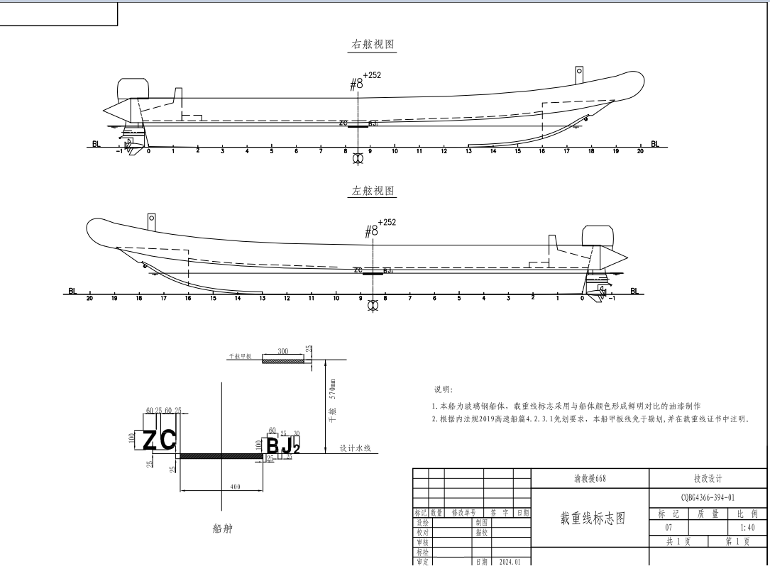

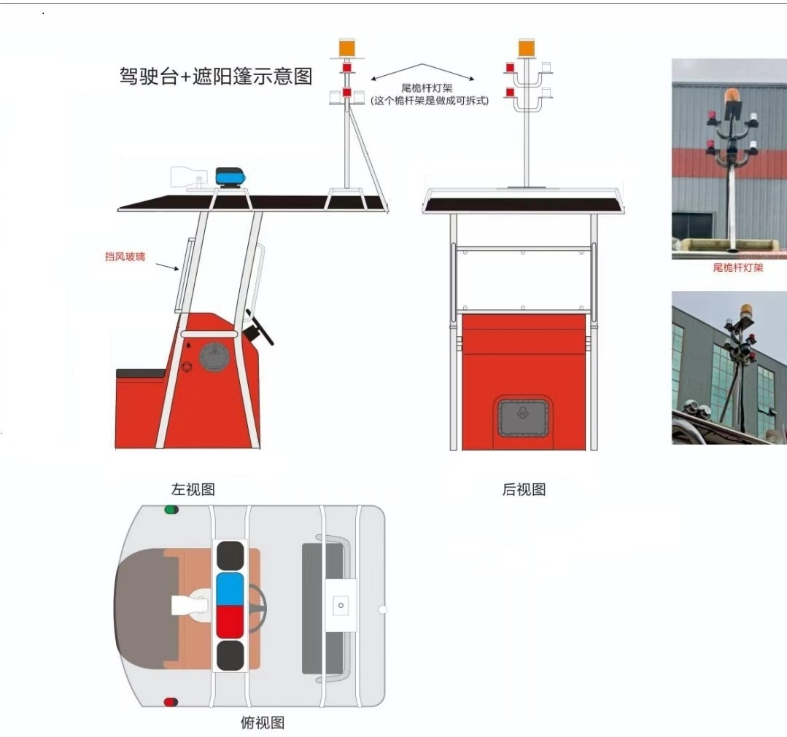

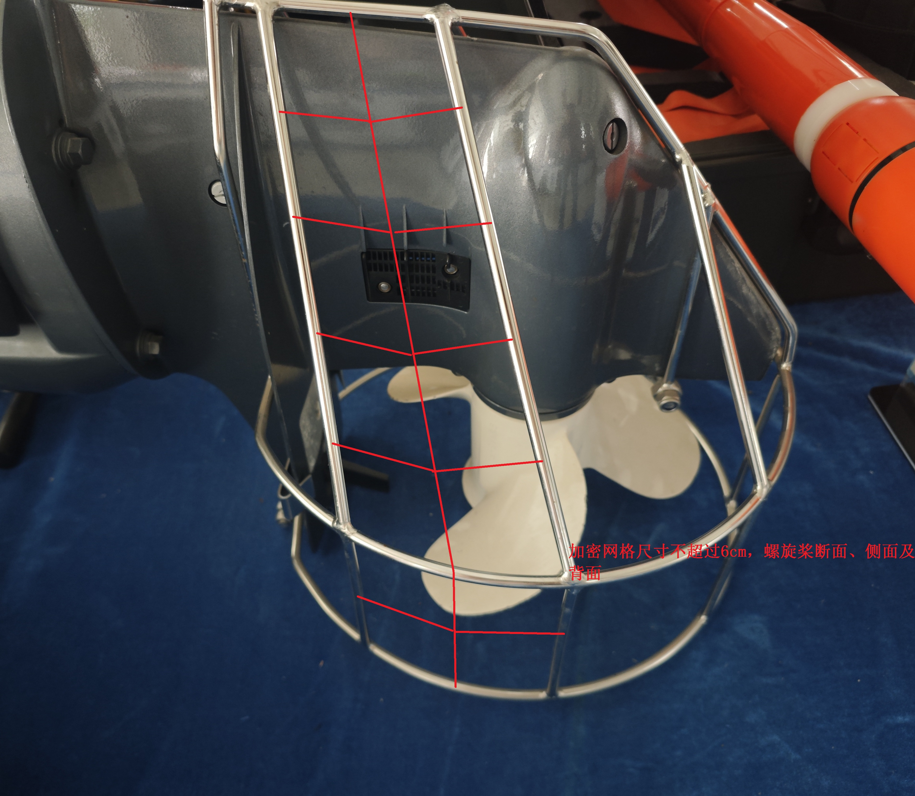

**第三篇 项目商务需求**

## 

## 一、服务期、地点及验收方式

（一）服务期：自合同签订之日起50日历日。

（二）服务地点：中标人提供固定维修船舶维修场所和化龙桥水上交通救援基地。完工交付地点：化龙桥水上交通救援基地

（三）验收方式：供应商按照采购文件中的工作内容，采购人组织验收并给予认可或提出整改意见，成交供应商按要求整改，并承担自身原因造成的整改费用。

## 二、质量保证

服务质量保证：维修质量保证期1年。

## 三、报价要求

（一）本项目最高限价287055元人民币（大写：贰拾捌万柒仟零伍拾伍元整）。供应商报价不得超过最高限价，否则视为无效响应，按资格审查不通过处理。

（二）报价包括：人工费、材料（含配件）费、机械费用、提供服务所需的设备或货物购买（制造）费、辅材（含耗材）费、修理费、仓储费、运输费、装卸费、保险费、检测费、安装调试费、培训费、管理费、利润、风险费、拖带费（船舶拖带至项目实施地点、拖回至完工交付地点）、进出坞费、危化品及固（液）废弃物回收费、各种规费、验收（含第三方验收）费、驻坞费、靠泊费、消防巡视、售后服务、税金等完成本项目的所有费用（含质保期内及实施过程中可能发生的所有费用），报价为人民币报价。因成交供应商自身原因造成漏报、少报皆由其自行承担责任，采购人不再补偿。

## 四、付款方式

合同约定。

## 五、现场踏勘

1、投标人可自行进行现场踏勘。

2、现场踏勘

有意向参与竞标的潜在投标人自行前往项目现场进行现场踏勘。

联系人及联系电话：吕老师 023-61966803

踏勘注意事项：

（1）现场踏勘所发生的费用自理。

（2）潜在投标人自行负责在踏勘现场中所发生的人员伤亡和财产损失。

（3）现场踏勘包括但不限于：测量、勘探、观察、了解现场和周边环境等工作。

## 六、知识产权

双方对项目履行过程中所知悉的对方的商业秘密，均负有保密义务，非依据法律规定或业务需要，不得向任何第三方透露。

## 七、项目风险管控

本项目采购过程和合同履行过程中，如遇国家政策变化、实施环境变化、重大技术变化、预算项目调整等情况，按下列方式处置：

1.处于采购过程中的，如果相关变化将导致采购任务取消的，应当按照《中华人民共和国政府采购法》第三十六条规定，取消采购任务，作废标处理；

2.采购已经完成，尚未签订合同的，如果相关变化导致不能实现合同目的，按不可抗力事件处理，取消采购任务，采购人与供应商不再签订合同；

3.合同已签订的，如果相关变化导致不能实现合同目的或合同价款等实质性条款变化，针对变化部分按不可抗力事件处理，采购人与供应商协商后解除合同或签订补充协议。

## 八、违约责任

就当事人一方不履行合同义务或者履行合同义务不符合约定应当承担的责任进行约定。

## 九、合同争议

项目执行中，如发生争议由双方协商解决，协商不成向甲方所在地具有管辖权人民法院提请诉讼。

## 十、其他

其他未尽事宜由供需双方在采购合同中详细约定。

## 第四篇 采购程序、评定成交的标准、无效报价及采购终止

## 一、采购程序

（一）比价按采购文件规定的时间和地点进行。供应商须有法定代表人（或其授权代表）或自然人参加并签到。

（二）由本项目评审小组对各供应商的资格条件、实质性响应等进行审查。

1.资格性审查。依据法律法规和采购文件的规定，对响应文件中的资格证明材料等进行审查。资格性审查内容如下：

|  |  |  |  |
| --- | --- | --- | --- |
| **序号** | **检查因素** | | **检查内容** |
| （一） | 《中华人民共和国政府采购法》第二十二条规定 | 1.具有独立承担民事责任的能力 | 1.供应商法人营业执照（副本）或事业单位法人证书（副本）或个体工商户营业执照或有效的自然人身份证明或社会团体法人登记证书（提供复印件）。  2.供应商法定代表人身份证明和法定代表人授权代表委托书。 |
| 2.具有良好的商业信誉和健全的财务会计制度 | 供应商提供“基本资格条件承诺函”（格式详见第七篇） |
| 3.具有履行合同所必需的设备和专业技术能力 |
| 4.有依法缴纳税收和社会保障金的良好记录 |
| 5.参加政府采购活动前三年内，在经营活动中没有重大违法记录 |
| 6.法律、行政法规规定的其他条件 |  |
| 7.本项目的特定资格要求 | 按“第一篇三、供应商资格要求（二）本项目的特定资格要求”的要求提交（如果有）。 |

注：

根据《中华人民共和国政府采购法实施条例》第十九条“参加政府采购活动前三年内，在经营活动中没有重大违法记录”中“重大违法记录”，是指供应商因违法经营受到刑事处罚或者责令停产停业、吊销许可证或者执照、较大数额罚款等行政处罚。行政处罚中“较大数额”的认定标准，按照“财政部关于《中华人民共和国政府采购法实施条例》第十九条第一款“较大数额罚款”具体适用问题的意见（财库〔2022〕3 号）”执行。供应商可于响应文件递交截止时间前通过 “信用中国”网站(www.creditchina.gov.cn)、"中国政府采购网"(www.ccgp.gov.cn)等渠道查询信用记录。

以联合体形式参与比价的，共同联合协议中应确定主办方（主体），代表联合体进行报价和澄清。联合体各方均应满足供应商资格要求（详见“第一篇”）。

2.实质性响应审查。评审小组应当对响应文件进行评审，并根据采购文件规定的采购程序、评定成交的标准等事项与实质性响应采购文件要求的供应商进行评审。未实质性响应采购文件的响应文件按无效处理，评审小组应当告知有关供应商。实质性响应审查内容如下：

|  |  |  |
| --- | --- | --- |
| **序号** | **审查因素** | **审查标准** |
| 1 | 响应文件签署或盖章 | 按“第七篇响应文件格式要求”要求签署或盖章 |
| 法定代表人身份证明及授权委托书 | 法定代表人身份证明及授权委托书有效，符合采购文件规定的格式，签署或盖章齐全。 |
| 响应方案 | 只能有一个响应方案。 |
| 报价唯一 | 只能有一个有效报价，不得提交选择性报价。 |
| 2 | 响应文件份数 | 响应文件正、副本数量符合采购文件要求。 |
| 3 | 响应文件内容 | 对采购文件第二篇、第三篇规定的内容进行实质性响应。 |
| 比价有效期 | 响应文件及有关承诺文件有效期为提交响应文件截止时间起90天。 |

（三）评审小组在对响应文件的有效性、完整性和响应程度进行审查时，可以要求供应商对响应文件中含义不明确、同类问题表述不一致或者有明显文字和计算错误的内容等作出必要的澄清、说明或者更正。供应商的澄清、说明或者更正不得超出响应文件的范围或者改变响应文件的实质性内容。

评审小组要求供应商澄清、说明或者更正响应文件应当以书面形式作出。供应商的澄清、说明或者更正应当由法定代表人（或其授权代表）或自然人（供应商为自然人）签署或者加盖公章。由授权代表签署的，应当附法定代表人授权书。供应商为自然人的，应当由本人签署并附身份证明。

（四）评审的依据为采购文件和响应文件（含有效的补充文件）。评审小组判断响应文件对采购文件的响应，仅基于响应文件本身而不靠外部证据。

## 二、评定成交的标准

（一）评审小组将依照本采购文件相关规定对技术（质量）和服务均能满足实质性响应要求的供应商所提交的报价按照由低到高的顺序提出3名以上成交候选人，并编写结论意见（原则上由报价最低的供应商为成交供应商）。

（二）若供应商的报价价格相同，按现场随机抽取的方式确定顺序排列。

（三）成交价格=成交供应商的报价。

## 三、无效报价

供应商发生以下条款情况之一者，视为无效报价：

（一）供应商不符合规定的资格条件的；

（二）供应商未通过实质性响应审查的；

（三）供应商的法定代表人（或其授权代表）或自然人未参加谈判的；

（四）供应商所提交的响应文件未按“第七篇响应文件格式要求”要求签署或盖章的；

（五）供应商的报价超过采购预算或最高限价的；

（六）供应商不接受评审小组修正后的价格的；

（七）单位负责人为同一人或者存在直接控股、管理关系的不同供应商，参加同一合同项（包）报价的；

（八）为采购项目提供整体设计、规范编制或者项目管理、监理、检测等服务的供应商再参加该采购项目的其他采购活动的；

（九）同一合同项（包）下的货物，制造商参与报价，再委托代理商参与报价的；

（十）供应商响应文件内容有与国家现行法律法规相违背的内容，或附有采购人无法接受条件的；

（十一）法律、法规和采购文件规定的其他无效情形。

## 四、采购终止

出现下列情形之一的，采购人或者采购代理机构应当终止限额以下比价采购活动，发布项目终止公告并说明原因，重新开展采购活动：

（一）因情况变化，不再符合规定的限额以下比价采购方式适用情形的；

（二）出现影响采购公正的违法、违规行为的；

（三）项目首次采购过程中，符合竞争要求的供应商或者报价未超过采购预算的供应商不足3家的。但重新采购的供应商仍然少于三个的，按照本采购文件规定的标准、程序开标和评标，经评审有有效供应商的，应当确定成交供应商。

## 第五篇 供应商须知

## 一、限额以下比价费用

参与报价的供应商应承担其编制响应文件与递交响应文件所涉及的一切费用，不论比价结果如何，采购人和采购代理机构在任何情况下无义务也无责任承担这些费用。

## 二、限额以下比价采购文件

（一）采购文件由限额以下比价邀请书、项目技术（质量）需求、项目商务需求、采购程序、评定成交的标准、无效报价及采购终止、供应商须知、合同草案条款、响应文件格式要求七部分组成。

（二）采购人（或采购代理机构）所作的一切有效的书面通知、修改及补充，都是采购文件不可分割的部分。

## 三、报价要求

（一）响应文件

供应商应当按照采购文件的要求编制响应文件，并对采购文件提出的要求和条件作出实质性响应，响应文件原则上应装订成册提交。

1.响应文件组成

响应文件由“第七篇响应文件格式要求”规定的部分和供应商所作的一切有效补充、修改和承诺等文件组成，供应商应按照“第七篇响应文件格式”规定进行编写和装订，也可在基本格式基础上对表格进行扩展，未规定格式的由供应商自定格式。

2.联合体

2.1两个以上供应商可以组成一个联合体，以一个供应商的身份参与报价。

2.2以联合体形式参加报价的，联合体各方均应满足供应商资格要求（详见“第一篇”）。联合体中有同类资质的供应商按照联合体分工承担相同工作的，应当按照资质等级较低的供应商确定资质等级。

2.3联合体各方之间应当签订共同联合协议，共同联合协议中应确定主办方（主体），代表联合体进行报价和澄清。共同联合协议应明确约定联合体各方承担的工作和相应的责任，并将共同联合协议连同响应文件一并提交采购人或采购代理机构。

2.4以联合体形式参加政府采购活动的，联合体各方不得再单独参加或者与其他供应商另外组成联合体参加同一合同项下的政府采购活动。

2.5联合体业绩计算，按照共同联合协议分工认定。

2.6两个以上的自然人、法人或者其他组织组成一个联合体，以一个供应商的身份共同参加政府采购活动的，联合体成员存在不良信用记录的，视同联合体存在不良信用记录。

2.7以联合体报价的，共同联合协议中应确定主办方（主体），代表联合体进行报价和澄清。法定代表人授权委托书由联合体主办方（主体）出具。联合体各方均应满足供应商资格要求（详见“第一篇”）。

3.报价有效期：响应文件及有关承诺文件有效期为提交响应文件截止时间起90天。

（二）修正错误

若供应商所递交的响应文件或报价中的价格出现大写金额和小写金额不一致的错误，以大写金额修正为准。

评审小组或采购人按上述修正错误的原则及方法修正供应商的报价，供应商同意并签署确认后，修正后的报价对供应商具有约束作用。如果供应商不接受修正后的价格，将视为无效报价。

（三）提交响应文件的份数和签署

1.响应文件正本一份，参加投标人无论是否中标，响应文件一概不退。

2.在响应文件正本中，采购文件第七篇响应文件格式中规定签署、盖章的地方必须按其规定签署、盖章。

3.若供应商对响应文件的错处作必要修改，则应在修改处加盖供应商公章或由法定代表人（或其授权代表）或自然人（供应商为自然人）签署确认。

4.电报、电话、传真形式的响应文件概不接受。

（四）响应文件的递交

响应文件应密封送达报价地点，应在封套上注明采购项目名称、供应商名称。

（五）响应文件语言：简体中文

（六）供应商参与人员

各供应商应当派1-2名代表参与报价，至少1人应为法定代表人（或其授权代表）或自然人（供应商为自然人）。

## 四、成交供应商的确定和变更

（一）采购结果应当在评审结束后5个工作日内发布。采购人根据质量和服务均能满足采购文件实质性响应要求且报价最低的原则确定成交供应商。采购人逾期未确定成交供应商且不提出异议的，视为确定评审结论提出的报价最低的供应商为成交供应商。

（二）成交供应商的变更

成交供应商拒绝签订政府采购合同的，采购人可以按照评审意见推荐的成交候选人顺序，确定排名下一位的候选人为成交供应商，也可以重新开展政府采购活动。拒绝签订政府采购合同的成交供应商不得参加对该项目重新开展的采购活动。

## 五、成交通知

（一）成交供应商确定后，将在重庆市交通运输委官网上发布成交结果公告。

（二）成交结果公告将作为签订合同的依据。

## 六、关于质疑和投诉

（一）质疑

供应商认为采购文件、采购过程和成交结果使自己的权益受到伤害的，可向采购人或采购代理机构以书面形式提出质疑。

提出质疑的应当是参与所质疑项目采购活动的供应商。

1.质疑时限、内容

1.1供应商认为采购文件、采购过程、成交结果使自己的权益受到损害的，可以在知道或者应知其权益受到损害之日起7个工作日内，以书面形式向采购人、采购代理机构提出质疑。

1.2供应商提出质疑应当提交质疑函和必要的证明材料，质疑函应当包括下列内容：

1.2.1供应商的姓名或者名称、地址、邮编、联系人及联系电话；

1.2.2质疑项目的项目名称；

1.2.3具体、明确的质疑事项和与质疑事项相关的请求；

1.2.4事实依据；

1.2.5必要的法律依据；

1.2.6提出质疑的日期；

1.2.7营业执照（或事业单位法人证书，或个体工商户营业执照或有效的自然人身份证明）复印件；

1.2.8法定代表人授权委托书原件、法定代表人身份证复印件和其授权代表的身份证复印件（供应商为自然人的提供自然人身份证复印件）；

1.3供应商为自然人的，质疑函应当由本人签字；供应商为法人或者其他组织的，质疑函应当由法定代表人、主要负责人，或者其授权代表签字或者盖章，并加盖公章。

2.质疑答复

采购人、采购代理机构应当在收到供应商的书面质疑后七个工作日内作出答复，并以书面形式通知质疑供应商和其他有关供应商。

3.其他

3.1供应商应按照《政府采购质疑和投诉办法》（财政部令第94号）及相关法律法规要求，在法定质疑期内一次性提出针对同一采购程序环节的质疑。

3.2质疑函范本可在财政部门户网站和中国政府采购网下载。

## 七、签订合同

（一）采购人原则上应在成交结果公告发出之日起二十日内和成交供应商签订政府采购合同，无正当理由不得拒绝或拖延合同签订。所签订的合同不得对采购文件和供应商的响应文件作实质性修改。其他未尽事宜由采购人和成交供应商在采购合同中详细约定。

（二）采购文件、供应商的响应文件及澄清文件等，均为签订政府采购合同的依据。

（三）合同生效条款由供需双方约定，法律、行政法规规定应当办理批准、登记等手续后生效的合同，依照其规定。

## 八、项目验收

合同执行完毕，采购人原则上在收到验收申请后，应在7个工作日内组织履约情况验收，不得无故拖延或附加额外条件。

## 九、采购代理服务费

（一）供应商成交后向采购代理机构缴纳采购代理服务费，采购代理服务费的收取标准按照以下标准执行:

（二）项目无采购代理机构的不收取代理服务费。

## 第六篇 合同草案条款

附页：合同格式

**重庆市政府采购合同**

**（服务类）**

甲方（需方）：___________________________ 计价单位：____________

乙方（供方）：___________________________ 计量单位：_____________

经双方协商一致，达成以下购销合同：

|  |  |  |  |  |  |  |
| --- | --- | --- | --- | --- | --- | --- |
| 项目名称 | 数量 | 综合单价 | | 总价 | 服务时间/工期 | 服务/工程地点 |
|  |  |  | |  |  |  |
|  |  |  | |  |  |  |
| 合计人民币（小写）： | | | | | | |
| 合计人民币（大写）： | | | | | | |
| 一、项目内容 | | | | | | |
| 二、项目要求 | | | | | | | |
| 三、验收方式： | | | | | | | |
| 四、付款方式： | | | | | | | |
| 五、违约责任： | | | | | | | |
| 六、其他约定事项：  1.采购文件及其澄清文件、响应文件和承诺是本合同不可分割的部分。  2.本合同如发生争议由双方协商解决，协商不成向需方所在人民法院提请诉讼。  3.本合同一式__份， 需方__份，供方__份，具同等法律效力。  4.其他： | | | | | | | |
| 需方：  地址：  联系电话：  授权代表： | | | 供方：  地址：  电话：  传真：  开户银行：  账号：  授权代表：  （本栏请用计算机打印以便于准确付款） | | | | |
| 备注： | | | | | | | |

签约时间： 年 月 日 签约地点：

## 第七篇 响应文件格式要求

**一、经济部分**

（一）报价函

（二）明细报价表

**二、技术（质量）部分**

（一）技术（质量）响应偏离表

（二）其他资料（格式自定）

**三、服务部分**

（一）服务响应偏离表

（二）其它优惠服务承诺（格式自定）

**四、资格条件及其他**

（一）法人营业执照（副本）或事业单位法人证书（副本）或个体工商户营业执照或有效的自然人身份证明或社会团体法人登记证书

（二）法定代表人身份证明书（格式）

（三）法定代表人授权委托书（格式）

（四）基本资格条件承诺函（格式）

（五）特定资格条件证书或证明文件

**五、其他资料**

（一）联合体协议或分包意向协议（格式自定）

（二）其他与项目有关的资料（自附）

## 一、经济部分

（一）报价函

**报价函**

（采购人或采购代理机构名称）：

我方收到____________________________（项目名称）的限额以下比价通知书，经详细研究，决定参加该项目的报价。

1.愿意按照采购文件中的一切要求，提供本项目服务，报价为人民币大写：元；人民币小写：元。以我公司报价为准。

2.我方现提交的响应文件为：响应文件正本份。

3.我方承诺：本次报价的有效期为提交响应文件截止时间起90天。

4.我方完全理解和接受贵方采购文件的一切规定和要求及评审办法。

5.在整个比价过程中，我方若有违规行为，接受按照《中华人民共和国政府采购法》和《限额以下比价通知书》之规定给予惩罚。

6.我方若成为成交供应商，将按照报价结果签订合同，并且严格履行合同义务。本承诺函将成为合同不可分割的一部分，与合同具有同等的法律效力。

7.如果我方成为成交供应商，保证向采购代理机构缴纳采购文件规定的采购代理服务费。

8.我方未为采购项目提供整体设计、规范编制或者项目管理、监理、检测等服务。

供应商（公章）或自然人签署：

地址：

电话： 传真：

网址： 邮编：

联系人：

年 月 日

（二）明细报价表

项目名称（服务类）：

|  |  |  |  |  |  |
| --- | --- | --- | --- | --- | --- |
| **序号** | **名称** | **相关信息** | **数量** | **单价** | **合计** |
| 1 |  |  |  |  |  |
| 2 |  |  |  |  |  |
| 3 |  |  |  |  |  |
| 4 |  |  |  |  |  |
| 5 |  |  |  |  |  |
| 6 |  |  |  |  |  |
| 7 |  |  |  |  |  |
| 8 | 人工费 |  | / |  |  |
| 9 | 运输费 |  | / |  |  |
| 10 | 其他费用 |  | / |  |  |
| 11 | …… |  | / |  |  |
| 12 | 总计 |  | | | |

注：1.供应商应完整填写本表。

2.该表可扩展。

供应商名称（公章）或自然人签署：

年 月 日

## 二、技术（质量）部分

（一）技术（质量）响应偏离表

项目名称：

|  |  |  |  |
| --- | --- | --- | --- |
| **序号** | **采购需求** | **响应情况** | **差异说明** |
|  |  | 提醒：请注明技术参数或具体内容以及响应文件中技术参数或具体内容的位置（页码） | 提醒：请注明响应情况与采购需求的差异情况：正偏离、负偏离或者无差异 |
|  |  |  |  |
|  |  |  |  |
|  |  |  |  |
|  |  |  |  |
|  |  |  |  |
|  |  |  |  |
|  |  |  |  |
|  |  |  |  |
|  |  |  |  |

供应商： 法定代表人（或其授权代表）或自然人：

（供应商公章） （签署或盖章）

年 月 日

注：

1.本表即为对本项目“第二篇 项目技术（质量）需求”中所列条款进行比较和响应；

2.本表可扩展。

（二）其他资料（格式自定）

## 三、商务服务部分

（一）商务服务响应偏离表

项目名称：

|  |  |  |  |
| --- | --- | --- | --- |
| **序号** | **项目商务需求** | **响应情况** | **差异说明** |
|  |  | 提醒：请注明具体内容以及响应文件中具体内容的位置（页码） | 提醒：请注明响应情况与商务需求的差异情况：正偏离、负偏离或者无差异 |
|  |  |  |  |
|  |  |  |  |
|  |  |  |  |
|  |  |  |  |
|  |  |  |  |

供应商： 法定代表人（或其授权代表）或自然人：

（供应商公章） （签署或盖章）

年 月 日

注：

1.本表即为对本项目“第三篇 项目商务需求”中所列条款进行比较和响应；

2.本表可扩展。

（二）其它优惠服务承诺（格式自定）

## 四、资格条件及其他

（一）法人营业执照（副本）或事业单位法人证书（副本）或个体工商户营业执照或有效的自然人身份证明或社会团体法人登记证书复印件

（二）法定代表人身份证明书（格式）

项目名称：

致：（采购人或采购代理机构名称）：

（法定代表人姓名）在（供应商名称）任（职务名称）职务，是（供应商名称）的法定代表人。

特此证明。

（供应商公章）

年 月 日

法定代表人电话：XXXXXXX 电子邮箱：XXXXXX@XXXXX（若授权他人办理并签署响应文件的可不填写）

（附：法定代表人身份证正反面复印件）

（三）法定代表人授权委托书（格式）

项目名称：

致：（采购人或采购代理机构名称）：

（供应商法定代表人名称）是（供应商名称）的法定代表人，特授权（被授权人姓名及身份证代码）代表我单位全权办理上述项目的报价、签约等具体工作，并签署全部有关文件、协议及合同。

我单位对被授权人的签署负全部责任。

在撤销授权的书面通知以前，本授权书一直有效。被授权人在授权书有效期内签署的所有文件不因授权的撤销而失效。

被授权人： 供应商法定代表人：

（签署或盖章） （签署或盖章）

（附：被授权人身份证正反面复印件）

（供应商公章）

年 月 日

被授权人电话：XXXXXXX 电子邮箱：XXXXXX@XXXXX（若法定代表人办理并签署响应文件的可不填写）

注：

1.若为法定代表人办理并签署响应文件的，不提供此文件。

2.若为联合体参与的，法定代表人授权委托书由联合体主办方（主体）出具。

（四）基本资格条件承诺函（格式）

**基本资格条件承诺函**

致（采购人或采购代理机构名称）：

（供应商名称）郑重承诺：

1.我方具有良好的商业信誉和健全的财务会计制度，具有履行合同所必需的设备和专业技术能力，具有依法缴纳税收和社会保障金的良好记录，参加本项目采购活动前三年内无重大违法活动记录。

2.我方未列入在信用中国网站（www.creditchina.gov.cn）“失信被执行人”、“重大税收违法案件当事人名单”中，也未列入中国政府采购网（www.ccgp.gov.cn）“政府采购严重违法失信行为记录名单”中。

3.我方在采购项目评审（评标）环节结束后，随时接受采购人、采购代理机构的检查验证，配合提供相关证明材料，证明符合《中华人民共和国政府采购法》规定的供应商基本资格条件。

我方对以上承诺负全部法律责任。

特此承诺。

（供应商公章）

年 月 日

（五）特定资格条件证书或证明文件

## 五、其他资料

（一）联合体协议或分包意向协议（格式自定）

（二）其他与项目有关的资料（自附）

（结束）